Публичный отчёт председателя первичной профсоюзной организации МБОУ "Средняя общеобразовательная школа № 32 с углубленным изучением отдельных предметов" за 2024 год.

Первичка сегодня – это единственная организация, которая защищает трудовые права работников, добивается выполнения социальных гарантий, улучшает микроклимат в коллективе. Задача по сплочению коллектива – одна из главных задач профсоюзного комитета. Мы хотим, чтобы все работники: и администрация, и педагоги, и технический персонал были объединены не только профессиональной деятельностью, но и досугом, чтобы коллектив участвовал в жизни каждого сотрудника, помогал решать проблемы, радовался и огорчался вместе с ними. Работа профсоюзного комитета за отчётный период велась в соответствии с основными направлениями деятельности МБОУ "Средняя общеобразовательная школа № 32 с углубленным изучением отдельных предметов".
- Мероприятия по защите социально-экономических интересов и прав работников
Основным инструментом социального партнерства между работодателем и Профсоюзной организацией является Коллективный договор, который регулирует вопросы условий труда, организации отдыха, предоставления льгот и гарантий работникам общеобразовательного учреждения. Договор позволяет расширить рамки действующего трудового законодательства, обеспечить дополнительное финансирование мероприятий по охране труда, улучшить условия труда и быта работников, оказать им материальную помощь.
Председатель профсоюзной организации доводит до сведения коллектива и директора решения и постановления вышестоящей профсоюзной организации.
В течение года с профкомом согласовывались приказы и распоряжения, касающиеся социально-трудовых отношений работников школы (нормы труда, оплата труда, работа в предпраздничные и праздничные дни, вопросы охраны труда, вопросы организации оздоровления и отдыха работников и др.).
Сегодня все работники школы, независимо от принадлежности к профсоюзу, пользуются социальными льготами, предоставляемыми им в соответствии с коллективным договором. Договор позволяет расширить рамки действующего трудового законодательства, обеспечить дополнительное финансирование мероприятий по охране труда, улучшить условия труда и быта работников, оказать им материальную помощь.
Во всех классах школы имеются инструкции по охране труда на отдельные виды работ. Инструкции утверждаются директором школы и согласовываются с председателем профкома на основании протокола решения профкома.
II. Организационная работа
Первичная профсоюзная организация в нашем учреждении создана с начала основания учебного заведения и стабильно функционирует. На сегодняшний день (январь 2025 г.) в составе профсоюзной организации числится 91 человек из 92 работающих, что составляет 99% от общей численности штатных работников. Для оперативного учёта членов профсоюза создана электронная база данных, которая постоянно обновляется. Проведена сверка членов профсоюза в марте и ноябре текущего года.
Ежемесячно осуществлялся безналичный сбор членских взносов с перечислением их на счёт республиканского профсоюза работников народного образования и науки Российской Федерации, что выполнялось в полном соответствии с положением Коллективного договора.
За отчетный период на заседаниях профкома (всего-13 заседаний) обсуждались вопросы, охватывающие все направления профсоюзной деятельности (контроль за соблюдением коллективного договора, социально-экономические вопросы, информационная работа, охрана труда, оздоровление работников, культурно-массовая работа и т.д.).
Всю свою работу профсоюзный комитет строит на принципах социального партнерства и сотрудничества с администрацией школы, решая все вопросы путем конструктивного диалога в интересах работников.
Общее число профсоюзного актива - 19 человек. В профкоме собраны наиболее активные члены профсоюзной организации. Работа профсоюзной организации заключается в основном в представлении интересов трудящихся на всех видах совещаний, собраний, разработки и утверждении «Коллективного договора», участие в работе районной профсоюзной организации.

Структура профсоюза в МБОУ "Средняя общеобразовательная школа № 32 с углубленным изучением отдельных предметов"
Председатель ППО –  Закирова Лилия Ильдусовна |  | 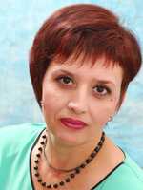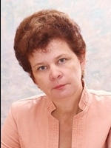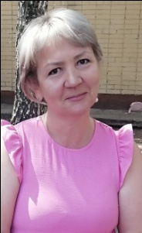  РЕВИЗИОННАЯ КОМИССИЯ  - Новгородова Елена Яковлевна  - Машкова Елена Владмировна  - Газизова Гульнара Кашифовна
Комиссия по культурно-массовой и спортивно-оздоровительной работе | 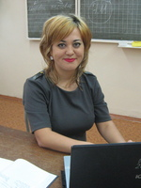 |  | - Богланова Майсара Масхутовна –заместитель председателя  - Шарафетдинова Лилия Загировна  - Абрамова Наталья Витальевна  - Хайрутдинова Адиля Рамисовна
Комиссия по трудовым спорам | 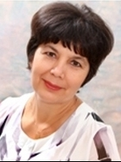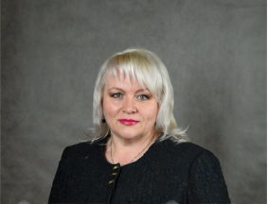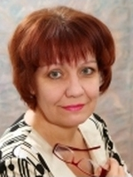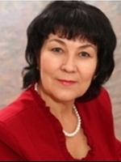 |  | - Гарипова Раиля Хайдаровна  - Тарелина Наталья Сергеевна  - Гарафиева Ольга Юрьевна  - Малоземова Наталья Витальевна  - Хуснимарданова Илгиза Насимовна
Комиссия по информационной работе | 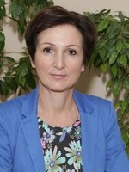 |  | - Шефер Рима Амуровна  - Баринов Евгений Геннадьевич
Комиссия по организационно-массовой работе | 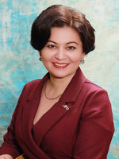 |  | - Садриева Алсу Мирзануровна  - Нигметзянова Разида Нургалеевна
Комиссия по охране труда | 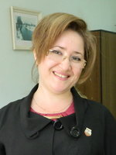 |  | - Гилязева Гульшат Данифовна  - Гараева Флюра Салимяновна
 |  |  | - Уполномоченый по ОТ – Савинова Венера Вениаминовна
В

В

В течение года председатель профкома участвовал в комплектовании кадров, в работе наградной комиссии, в заседаниях комиссии по распределению стимулирующих выплат, премировании педагогических работников.
Регулярно проводятся заседания профкома по вопросам выплаты материальной помощи членам профсоюза, оформляются протоколы заседания профкома, производится регистрация документов (заявлений о вступлении, о выплате материальной помощи и т.д.)
Профком школы проводит большую работу по освещению деятельности Профсоюза через наглядную агитацию. В распоряжении профсоюзного комитета для информирования членов профсоюза, а также всей общественности школы используются:
- сайт профсоюзной организации школы;
- информационный стенд профкома.
Работа профсоюзного комитета школы представлена на сайте https://edu.tatar.ru/n_chelny/sch32, который постоянно обновляется и дополняется необходимой информацией.
Информационный стенд профкома работников знакомит членов профсоюза и остальных сотрудников школы с отдельными сторонами жизни и деятельности профсоюзной организации.
Наряду с современными средствами, заслуженной популярностью пользуются и традиционные способы доведения информации до членов профсоюза, основанные на личном контакте: встречи, профсоюзные кружки, собрания.
Размещением информации на профсоюзном информационном стенде школы занимаются члены профкома, ответственные за данную работу. Это планы, решения профкома, объявления, поздравления и т.п.
Профком школы проводит большую работу по сохранению профсоюзного членства и вовлечению в Профсоюз новых членов.
Одним из основных направлений профкома школы является оздоровительная работа сотрудников и их детей.
Важным направлением в деятельности нашего профкома является культурно-массовая работа, так как хороший отдых способствует работоспособности и поднятию жизненного тонуса.
Доброй традицией становится поздравления работников с профессиональными и календарными праздниками, с юбилейными датами. В такие дни для каждого находятся доброе слово и материальная поддержка.
Особое внимание профкома школы было уделено Дню матери. Для педагогов и сотрудников школы был организован праздничный концерт. В этот день каждая женщина получила заряд положительных эмоций и творческий подарок, приготовленный обучающимися школы.
Не были оставлены без внимания и ветераны педагогического труда. К юбилейным датам ветеранам вручаются благодарственные письма и подарки. Профсоюзный комитет активно участвовал в организации и проведении «Дня Учителя» (софинансирование праздничного обеда и подарков ветеранам педагогического труда). Приятным подарком ветеранам труда стала видеопрезентация с фотографиями о жизни школы, которая очень понравилась всем гостям.
III. Отдых членов профсоюза и санаторно-курортное лечение
IV. Охрана труда
V. Финансовая работа
Финансовое обеспечение деятельности профсоюзной организации проводилось в соответствии со сметой, утвержденной профсоюзным комитетом, решениями профкома, с соблюдением норм законодательства и бухгалтерского учёта.
Для проведения культурно-массовых, спортивно-оздоровительных мероприятий и оказания материальной помощи предусматривались средства в сметах доходов и расходов профсоюзного комитета. Распределение средств по статьям расходов утверждалось решением профсоюзного комитета.
Согласно смете за 2023 год
на информационную работу израсходовано – 19345,83 рубля
на культурно-массовые мероприятия израсходовано - 60801 рублей
на спортивно-оздоровительные мероприятия – 46982,73 рублей
на премирование профсоюзных активистов – 16582 рублей
на материальную помощь израсходовано – 77383 рублей
VI. Предложения по улучшению работы профсоюзного комитета
У профсоюзного комитета есть над чем работать. В перспективе – новые проекты по мотивации вступления в профсоюз, по организации культурно-массовой и спортивно-оздоровительной работы, по развитию информационной политики и социального партнерства на всех уровнях.
В последнее время в связи с различными изменениями в системе образования, а также в системе оплаты педагогического труда, больничных листов, требуется всё больше знаний трудового законодательства.
Каждый член первички уже понимает, что единому, сплоченному, постоянно развивающемуся профессиональному союзу по плечу решение важнейшей задачи – сделать профессию педагога, работника школы – престижной.
Профсоюзному комитету и его комиссиям предстоит поработать над отмеченными проблемами, постараться еще активнее заявить о себе, о роли первичной организации в жизни школы. Главными направлениями в этой работе остаются: защита прав и интересов работников учреждения, соблюдение законности, повышение ответственности за результаты своего личного труда и работы коллектива в целом.

